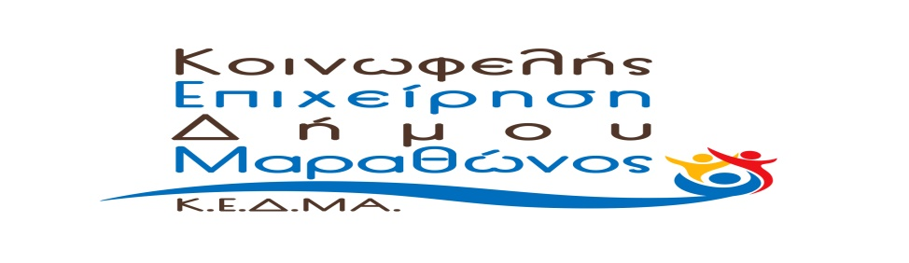
ΚΟΙΝΩΦΕΛΗΣ ΕΠΙΧΕΙΡΗΣΗ ΔΗΜΟΥ ΜΑΡΑΘΩΝΟΣ
ΟΙΝΟΗΣ 6, ΜΑΡΑΘΩΝΑΣ Τ.Κ. 19007
ΥΠΟΚΑΤΑΣΤΗΜΑ: ΠΟΛΙΤΙΣΤΙΚΟ ΚΑΙ ΑΘΛΗΤΙΚΟ ΠΑΡΚΟ ΝΕΑΣ ΜΑΚΡΗΣ «Α. ΠΑΠΑΝΔΡΕΟΥ»
Λ. ΜΑΡΑΘΩΝΟΣ 196 ΝΕΑ ΜΑΚΡΗ Τ.Κ. 19005
Τηλ: 22940 69800 Fax: 22940 69818 email: kedmarathon@yahoo.gr

ΝΕΑ ΜΑΚΡΗ 9/10/2018
ΑΡ. ΠΡΩΤ. 1037

ΠΡΟΣΚΛΗΣΗ

Η Κοινωφελής Επιχείρηση Δήμου Μαραθώνα ενδιαφέρεται να αναθέσει παροχή υπηρεσιών για την συμμόρφωση της ΚΕΔΜΑ στο Γενικό Ευρωπαϊκό Κανονισμό για την προστασία Προσωπικών Δεδομένων, μέχρι του ποσού των δέκα χιλιάδων ευρώ (10.000,00€) συμπεριλαμβανομένου Φ.Π.Α. και συγκεκριμένα:

ΣΚΟΠΟΣ ΤΟΥ ΕΡΓΟΥ
Σκοπός του έργου ο εντοπισμός αποκλίσεων και η εκπόνηση του πλάνου συμμόρφωσης της εταιρίας με το νέο Γενικό Κανονισμό Προστασίας Δεδομένων (General Data Protection Regulation - GDPR) 2016/679 της Ευρωπαϊκής Ένωσης.
ΑΝΤΙΚΕΙΜΕΝΟ ΤΟΥ ΕΡΓΟΥ
Αντικείμενο του έργου είναι ο εντοπισμός των περιπτώσεων και διαδικασιών επεξεργασίας προσωπικών δεδομένων στα πλαίσια της εταιρικής δομής και επισήμανση των σχετικών κινδύνων από την εκάστοτε διαδικασία και τον επιδιωκόμενο σκοπό (data mapping/scoping and risk/gap assessment) και η επεξεργασία και πρόταση συγκεκριμένου πλάνου ενεργειών (action plan).
ΧΡΟΝΟΣ ΥΛΟΠΟΙΗΣΗΣ ΤΟΥ ΕΡΓΟΥ
Ως χρόνος υλοποίησης του έργου θα πρέπει να είναι max οι τέσσερις (4) μήνες, με πλήρη παρουσίαση του έργου στην Διοίκησης της Δημοτικής επιχείρησης.

Παρακαλούμε να μας αποστείλετε άμεσα και εντός 5 ημερών, από την ημερομηνία ανάρτησης της πρόσκλησης στο site του Δήμου, σχετική προσφορά για την ανωτέρω παροχή.
Προς απόδειξη της μη συνδρομής των λόγων αποκλεισμού από διαδικασίες σύναψης δημοσίων συμβάσεων των παρ.1 και 2 του άρθρου 73 του Ν.4412/2016, παρακαλούμε, μαζί με την προσφορά σας, να μας αποστείλετε τα παρακάτω δικαιολογητικά:
α. Απόσπασμα ποινικού μητρώου. Η υποχρέωση αφορά ιδίως: αα) στις περιπτώσεις εταιρειών περιορισμένης ευθύνης (Ε.Π.Ε.) και προσωπικών εταιρειών (Ο.Ε. και Ε.Ε.), τους διαχειριστές, ββ) στις περιπτώσεις ανωνύμων εταιρειών (Α.Ε.), τον Διευθύνοντα Σύμβουλο, καθώς και όλα τα μέλη του Διοικητικού Συμβουλίου.
β. Φορολογική ενημερότητα
γ. Ασφαλιστική ενημερότητα (άρθρο 80 παρ.2 του Ν.4412/2016)
δ. Εφόσον πρόκειται για νομικό πρόσωπο, αποδεικτικά έγγραφα νομιμοποίησης του νομικού προσώπου (άρθρο 93 του Ν.4412/2016)

H ΠΡΟΕΔΡΟΣ ΤΗΣ ΚΕΔΜΑ
ΡΙΖΟΥ – ΕΥΑΓΓΕΛΙΟΥ
ΑΝΑΣΤΑΣΙΑ - ΧΑΙΔΩ

